Отчет «Время добрых дел»
за сентябрь
МБОУ Пестриковская СОШ

Мероприятия в рамках проекта | Возраст участников | Охват | Экологический результат | Воспитательный результат
Акция «Меньше мусора - меньше проблем» | 11-17 | 78% | Привлечение внимания детей к проблемам сохранения окружающей среды. | Привлечение внимание детей к сохранению родного края. Повышение уровня экологической культуры подростков  Развитие творческой фантазии и воображения детей
«Фантазия в пользу экологии» | 6-17 | 100% | Привлечение внимания к проблеме твердых бытовых отходов

Директор школы: ________/Евтеева Н.А./

Фото-отчет
Акция «Меньше мусора - меньше проблем»

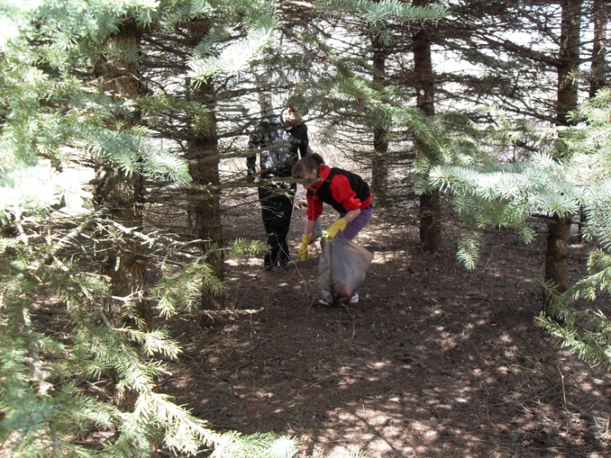

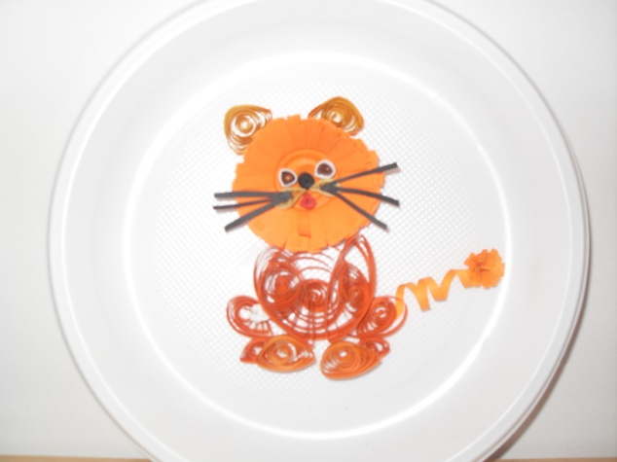
«Фантазия в пользу экологии»
